Образец
В Президиум МОО «Академия Информатизации образования»
от кандидата (доктора) педагогических (или других) наук
Ф.И.О. (полностью)

Заявление

Прошу принять меня в Члены-корреспонденты (или Действительные члены) Академии информатизации образования.
С Уставом Академии ознакомлен. Цели и задачи поддерживаю. Обязуюсь участвовать в ее деятельности, выполнять требования Устава и решения руководящих органов, принимать участие в плановых собраниях и конференциях, в установленном порядке уплачивать членские взносы.

Приложение:
- Анкета члена-корреспондента (или Действительного) члена Академии.
- Список научных работ.
- Копия диплома (дипломов) об учёной степени, звании (при наличии).
- Квитанция (эл.копия) об оплате членского и вступительного взноса.
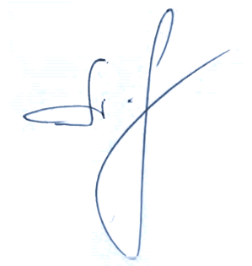

Подпись ___________ / Иванов И.И.

«07» сентября 2018 г.

Примечание:
Текст курсивом удалить,
заменив актуальными сведениями

